grammar-الأزمنة.. منقول بموافقة د. عبدالله الفريدان

السلام عليكم ورحمة الله وبركاته
لقيت موضوع في الانترنت عن الأزمنة بطريقة مرتبة ومفهومة جداً وهي منقولة ،من إعداد الدكتور عبدالله الفريدان، وأخذت موافقته إني أنزل هالموضوع في المنتدى.. وأجاب مشكور بالموافقة..
--------

وهذا نص رد الدكتور بالموافقة.. (( للأمانة فقط))

لامانع مع ذكر المصدر الاصلي

------Original Message------
From: ..... . << هنا كان مكتوب اسمي
To: د.الفريدان
Subject: بعد إذنك د كتور... لكن أحب آخذ موافقتك
Sent: Nov 30, 2010 11:20 AM

---------------------------------

منقول من العضو MMM من ملتقى الطلاب السعوديين

بسم الله الرحمن الرحيم

نحتاج 3 خطوات

الأول : نفهم
الثاني : نحفظ
الثالث : نمارس

في هذا الموضوع سنتكفل بالأولى وهي الشرح الوافي السهل للفهم

والثانية عليك بقراءة هذا الموضوع مرتين وثلاث وخمس مرات ، بكل وكل يوم لمدة أسبوعين متواصلة ...

وعليك الثالثة في الممارسة وتطبيق ماتعلمت

مستوى الموضوع : pre-intermediate and above
ألق نظرة على هذه الصورة
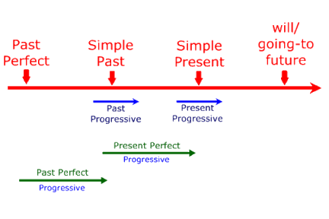
يجب أن لا تنسى صورتها ! ترتيب الأزمنة قبل محاولة التطبيق

عندما تركب جملة في PAST PERFECT فأنت تريد أن تفهم السامع أنها حدثت قبل شيء في الماضي Smiple Past.. وهكذا ..
هذا خط الزمن ، صديقنا ومرتب عليه كل الأزمنة الأساسية التي نحتاجها !

ماهو الزمان الذي نريد التعبير عنه ونبدأ نركب ( سنستعرض لاحقاً تفاصيل التركيب الأساسية )

أفترض الأن أنك تعرف أسماء جميع الأزمنة وموقعها على خط الزمن !
طيب ، أفترض أنك الآن مستعد/مستعدة للإنطلاق للخطوة التالية
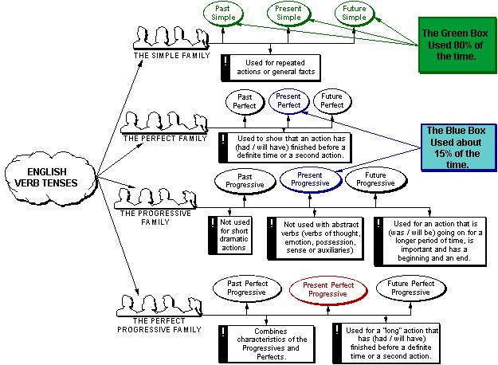

قليل من التأمل ! ستختصر لك قصة طويلة

80 % من الإستخدام للأزمنة ملون باللون الأخضر و 15 % باللون الأزرق

إذا 95 % من أزمنة اللغة الإنجليزية محصورة فقط في 5 أزمنة ! واااااو العملية بدأت تصبح أسهل واسهل
تذكر الصورة في أول الموضوع ؟ خط الزمن ! صديقنا ... مازال صديقنا

ولكن نريد أن نضع عليه فقط الأزمنة المهمة باللون الأخضر والتي تشكل 80 % من أزمنة اللغة الإنجليزية

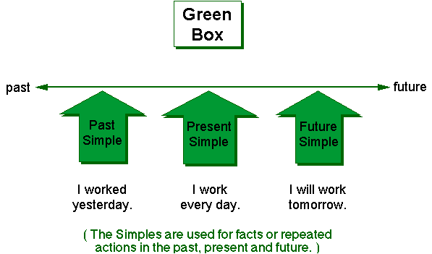

متأكد أنك زعلان الآن وتريد الـ 15 % ، لأنك لن ترضى بأقل من إتقان 95 %

لذلك هذا هو خط الزمن الأزرق

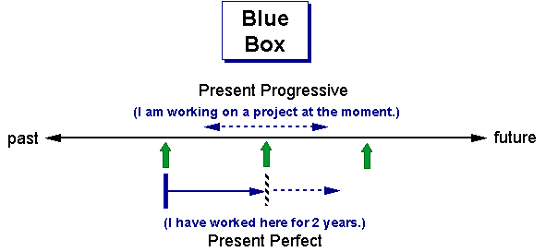

-------------------------------------
تحذير لا تنتقل لباقي الموضوع حتى تكون فهمت السابق 100 % بدون نقاش !

ماهو المطلوب فهمه من السابق ؟ حفظ أسماء الأزمة بدقة متناهية ، ومعرفة ترتيبها الزمني ، وتخيل الصورة كم لو كنت تعرف وجهك في المرآه !
-------------------------------------
متأكد أنك فهمت السابق ؟ لا تتحدى وتواصل بدون فهم ماسبق

لأن لا يمكن أن تصنع سيارة وأنت لا تعرف معنى سيارة ! أو تخلط مابين السيارة والطائرة !

لذا لن تستطيع تركيب جملة في زمن وأن تخربط في اسمه في بعض الأحيان ! وتخربط في موقعه على خط الزمن !

لا تتحدى إن لم تكن فهمت أرجع وأقرأ الجزئين السابقين

إن وصلت إلى هنا أفترض أنك فهمت ماسبق ..

----------------------------------
Simple Past
----------------------------------

هذه الصورة تحتوي الكثير والكثير لتفهمه ! ولكن بسيط جداً

مقسمة إلى أربعة أقسام سهله

الأول RULE وهي تدل متى يستخدم الزمن !

الثاني KEY WORDS وهي الكلمات التي تدل على الزمن ، هذه مفيدة في حالة القراءة ، ولكن في حالة الكتابة فأنت ستكتبها

الثالث FORM التركيب ومقسم إلى 3 أقسم ، الجملة الأساسية ، ثم النفي ثم السؤال

ومو مقصرة الصورة معطيتك لكل شيء مثال

والرابع والأخير ! الصورة على صديقنا خط الزمن !

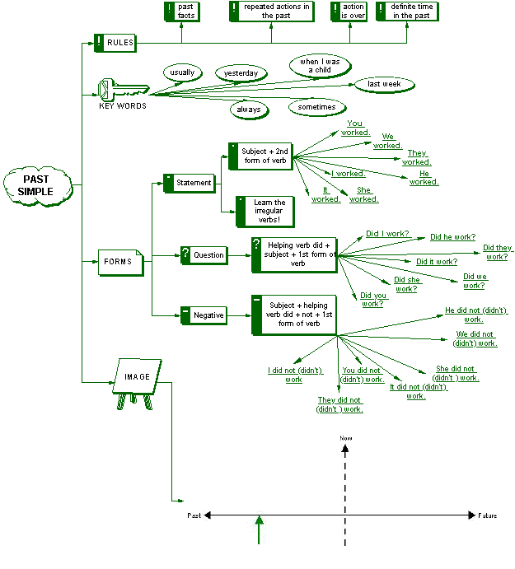

------------------------
Simple Present
------------------------

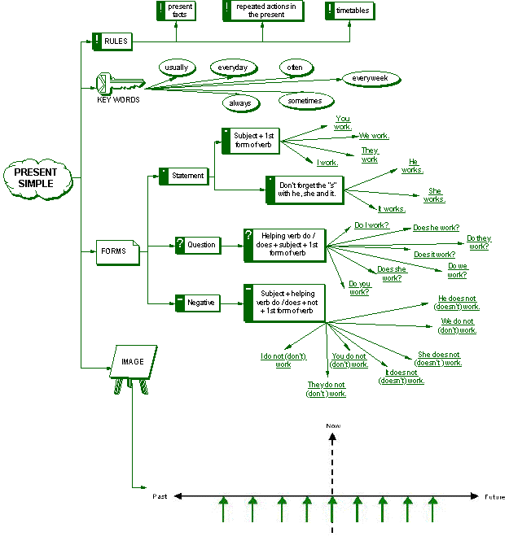
-----------------------
Future Simple
-----------------------
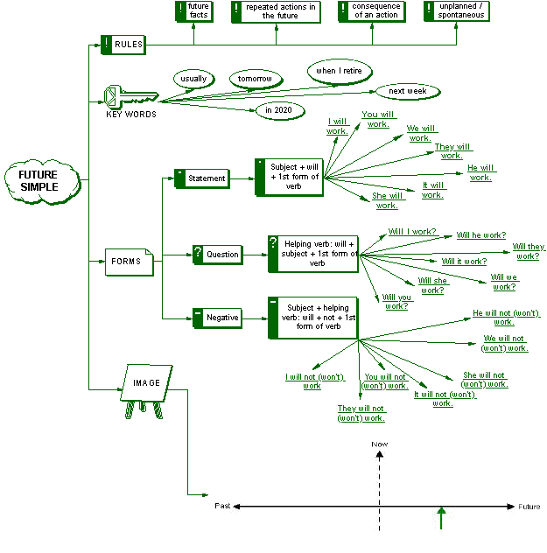
الآن هل تسمح لي أن أبارك لك بأنك فهمت 80 % من أزمنة اللغة الإنجليزية ؟

ولكن متفقين أننا لن نرضى بأقل من 95 %

لذلك نكمل الزمنين المتبقين

----------------------------
Present Progressive
----------------------------

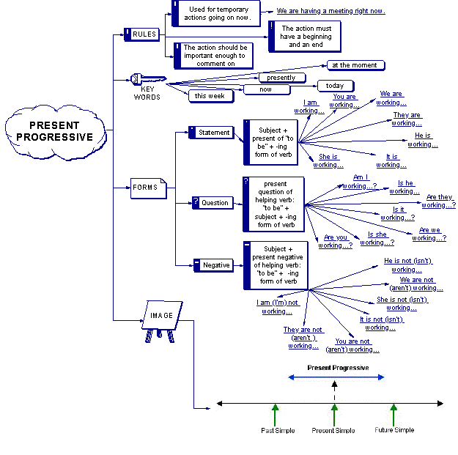
----------------------------------
Present Perfect
---------------------------------
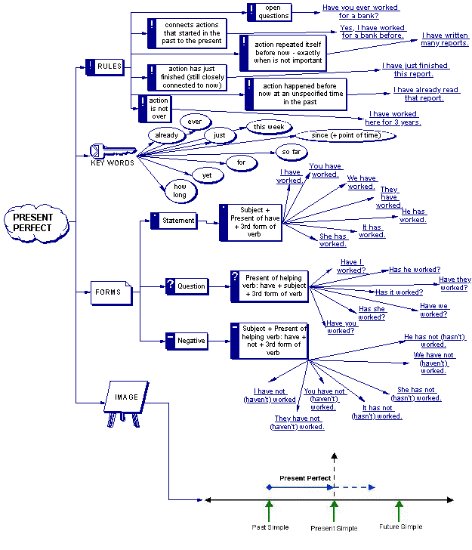
--------------------------------------
طيب فهمت الفلسفة ؟ عندك تصور تقريباً شبه كامل

أن تعيد قراءة الموضوع خمس مرات كل يوم لمدة اسبوع
--------------------------------------

هذا جدول أكثر من رائع يستحق منك الإهتمام
http://www.englisch-hilfen.de/en/gra...ish_tenses.htm

والآن دورك للمارسة ! والتطبيق والتعمق في أي كتاب قواعد يعجبك يحتوي على أمثلة وتمارين

أكتب قصة حياتك في الماضي واستخدم أزمنة الماضي

أكتب طموحك المستقبلي واستخدم المستقبل

اكتب عن واقعك الآن
وبعدها لا تنسى أن تقرأ عن بقية الأزمنة !

مع تمنياتي لكم بالتوفيق ،،،،
-----------------------------

ولاتنسوني من دعائكم

